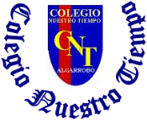

Colegio Nuestro Tiempo - R.B.D.: 14.507-6
Educadora diferencial: Angélica Morgado Santis
Guía Trabajo Cognitivo
Guía de Trabajo N°10
1ª Básico

- Objetivo: Desarrollar el pensamiento creativo
- Las actividades deben ser realizadas en el cuaderno de lenguaje y comunicación.

1.- Pinta los recuadros del dibujo según los colores indicados, luego cuéntale una historia a tu mamá mencionando la imagen que has observado.
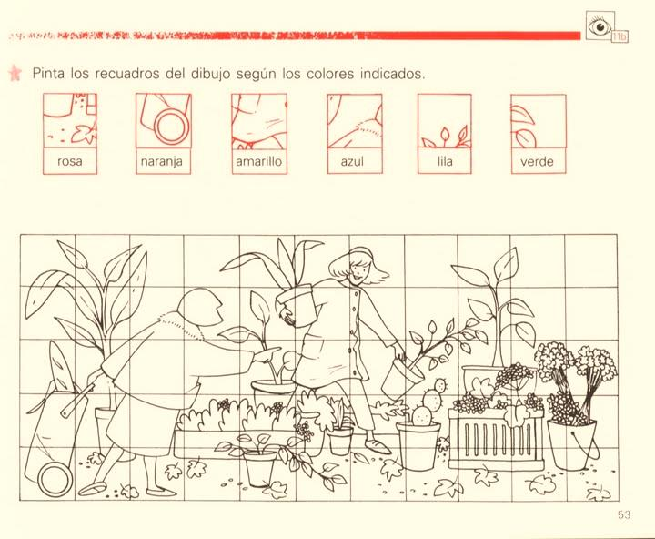

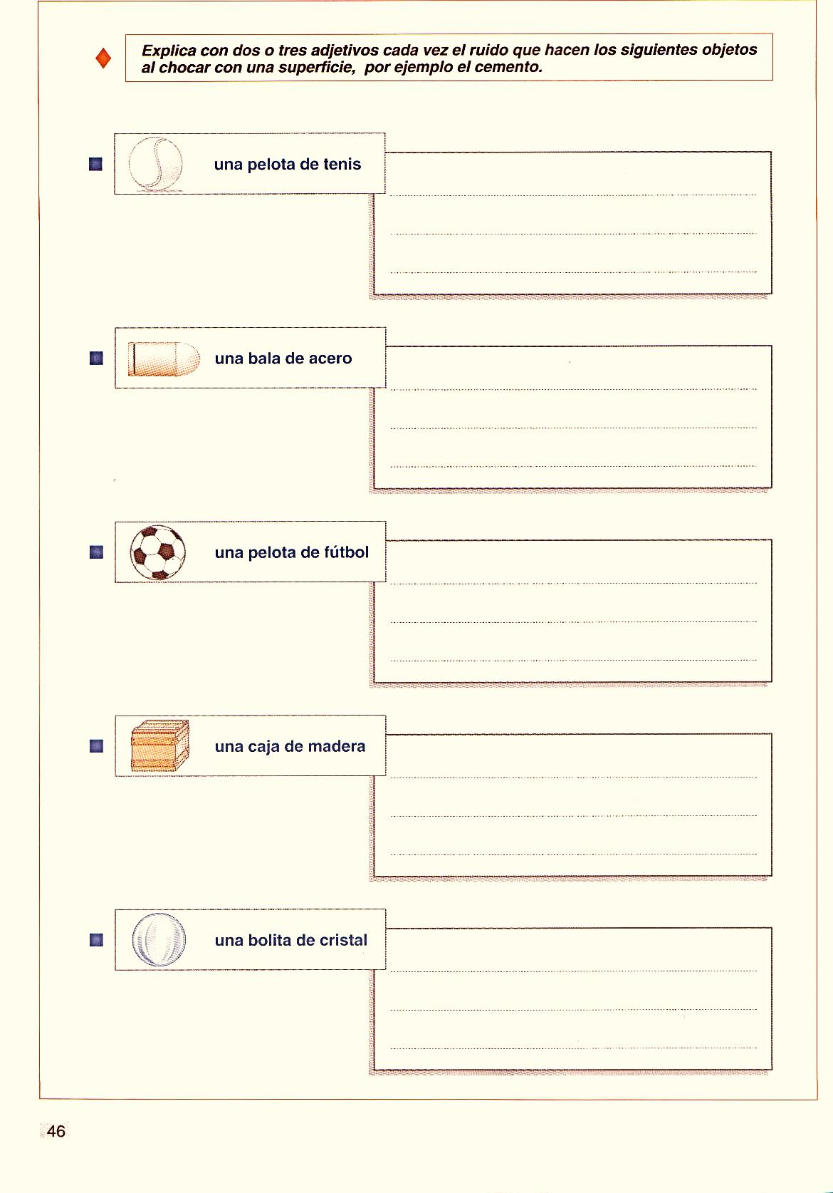
2.- Con la ayuda de mamá, escribe para que sirven estos objetos.

3.- Con apoyo de tu mamá o papá, responde estas preguntas de manera creativa, luego dibuja tu respuesta

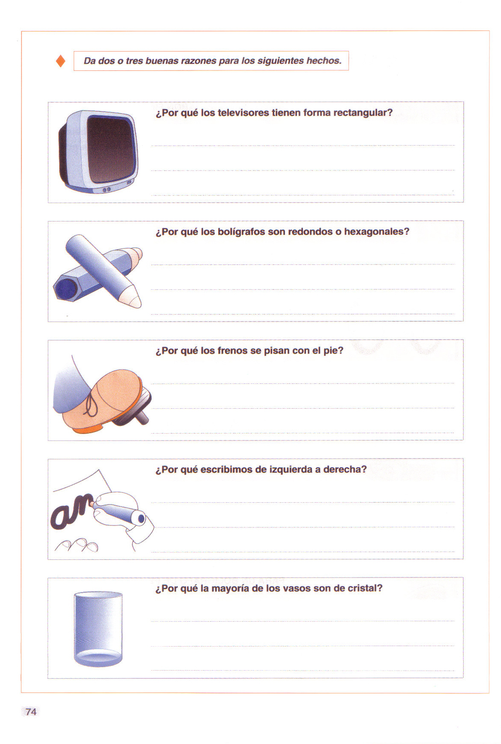

Padres y apoderados, Frente a cualquier duda con la guía o bien si pueden enviar fotos de ella resuelta, me escriben a mi correo psicopangelica014@hotmail.com, estaré muy contenta que se pongan en contacto conmigo.

